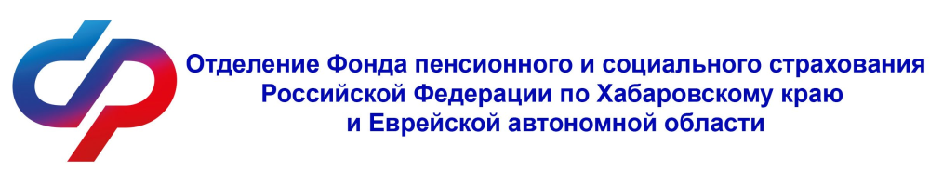

ПЛАН

мероприятий в Центре общения старшего поколения
в клиентской службе в Солнечном районе
на июль 2025 год

Дата | Время | Мероприятие
09.07.2025 | 11-00 | Круглый стол в рамках проведения недели правовой помощи семьям (с участием органов соц. поддержки, опеки, здравоохранения, МВД, ССП)
18.07.2025 | 12-00 | Полезная информация от экспертов (встреча с представителем МТС БАНК)
25.07.2025 | 15-00 | Урок цифровой грамотности. Обучение работе с электронными сервисами на смартфонах



